口臭、肥胖、不长肉，都是我们的“好邻居”引起的

这样看来，口臭、肥胖、不长肉请去责怪你的“邻居”！

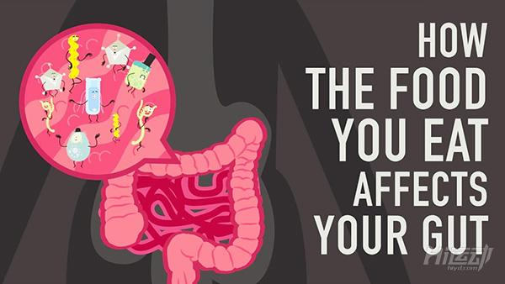

你可知上万亿的细菌、病毒和真菌居住在我们的体表或者是体内，我们的存活与否或者是健康与否竟然要看我们邻居的脸色，与它们和谐相处将让我们大受裨益。

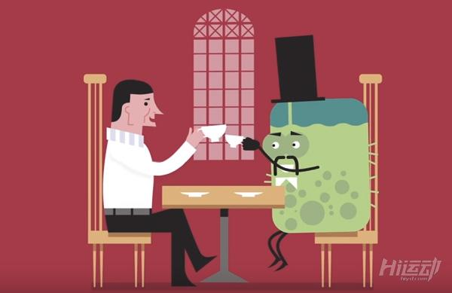

一、肠道菌落

其中的很多形成了我们肠道的细菌群落—一个可以帮助人体完成许多自身无法完成的功能的生态环境。

这些菌落可以帮助我们分解食物，同时产生重要的营养物质，还会调节人体的免疫系统，并且可以有效抵御有害细菌的侵入。

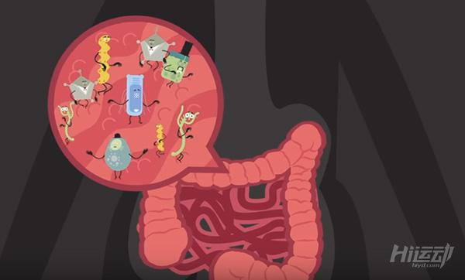

健康的肠道系统必定是含有丰富的不同种类的菌落群，许多因素影响着我们的肠道菌落群，比如居住的环境，像抗生素类的药品，甚至是否是由剖腹产出生的。



二、食物对于肠道菌落的影响

饮食对肠道菌落的健康可以产生深远的影响。肠道菌落也是要吃饭的，它们也有自己爱吃的东西！

来自水果、蔬菜、坚果、豆类和全谷物食物中的膳食纤维对于肠道菌落是最好的食物来源。

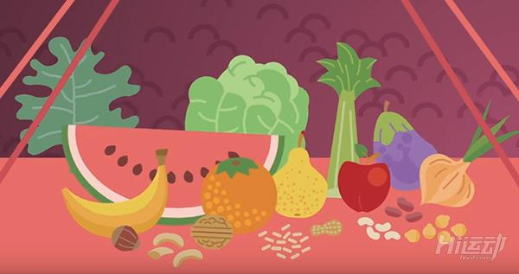

当我们肠道的细菌消化植物纤维时，会产生短链脂肪酸，别一看脂肪就觉得是坏东西，这对于肠道菌落来讲则是美味大餐。

而且你的免疫系统还会因此得到改善，并且会帮助身体遏制炎症反应—降低了患癌症的可能性，增加了身体消化吸收的效率。

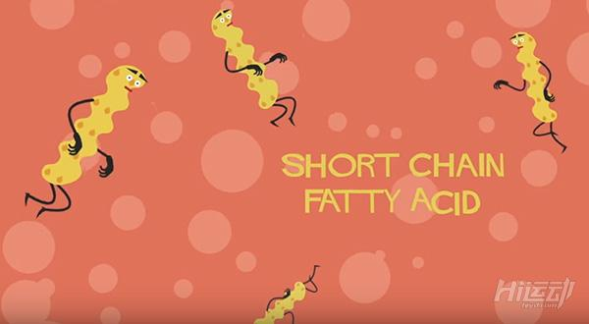

最近有一项科学研究：科学界选取了南非偏远小村落里的部分人群，他们日常的饮食植物纤维，而科学家将他们的饮食换成了传统的美式食物，高脂肪、大量红肉和极少的青菜。

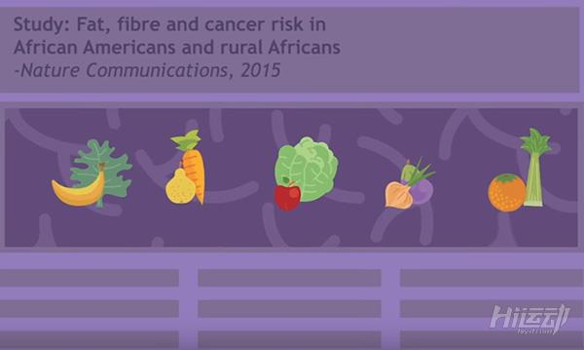

仅仅两周的时间，结肠就开始产生严重的炎症反应，并且丁酸盐的含量急剧下降（丁酸是由食物中的膳食纤维在肠道中被微生物发酵分解而成的一种短链脂肪酸。

丁酸盐能够增强肠黏膜免疫屏障作用，从而阻止细菌及其代谢产物等进入血液引起炎症反应）。



调整后的饮食到底对肠道系统产生了怎样的影响？

低植物纤维摄入量意味着肠道细菌要挨饿，许多细菌会活活饿死，长期以往，导致了肠道菌落多样性的减少。

不幸的是，饥肠辘辘的肠道细菌被逼到走投无路时会啃食小肠绒毛，进一步影响消化吸收的效果，甚至会引发更多的肠道疾病。

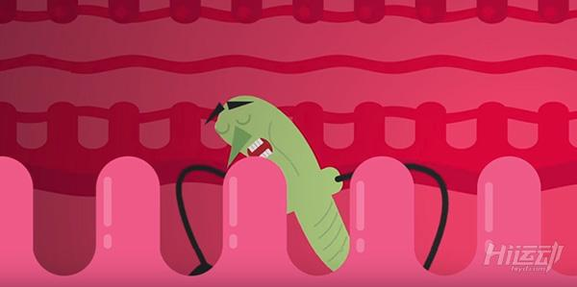

所以瘦子增肌不要只吃红肉和碳水化合物，多吃点蔬菜水果，保证膳食纤维的摄入，不要把这些生灵涂炭扼杀在摇篮里，否则吃了不吸收，怪不得邻居。

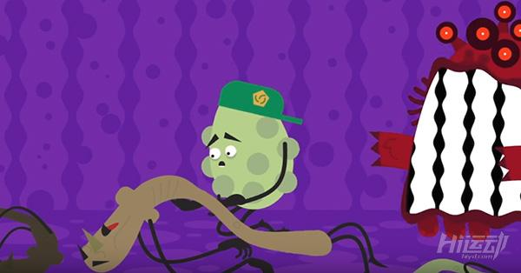

一项对于菌落的研究显示，除了水果、蔬菜、茶、咖啡和黑巧克力也会帮助增加体内菌落的多样性。

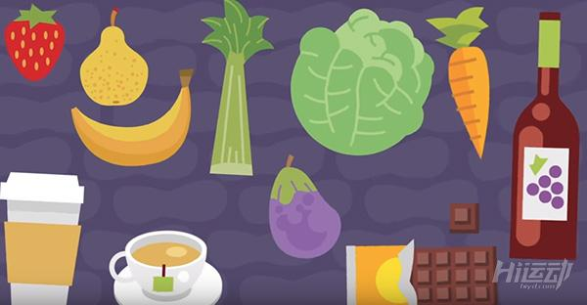

这些食物富含多元酚，一种天然的抗氧化剂。

另一方面，像富含脂肪的全脂牛奶或者是碳酸饮料的摄入会减少肠道菌落的多样性。

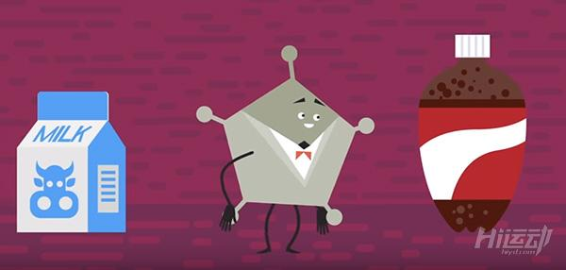

如何准备食物对于肠道菌落的发育同样重要，最小程度的处理并且新鲜的食物通常含有更多的植物纤维。像轻煮、嫩煎或者生食蔬菜要远远优于油炸的食物。

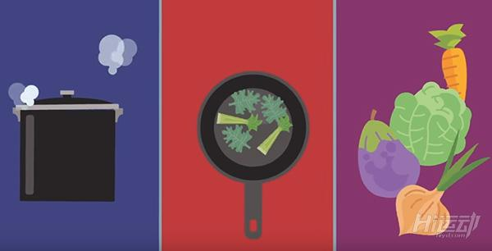

三、如果肠道细菌本来就少，而且吸收也差，那该如何是好

不用担心，有些食物可以将好的菌落引进到肠道中，俗称益生菌。发酵食物富含益生菌—乳酸菌和双歧杆菌，在冰箱还未问世之前，这些细菌是被用来帮助保存食物的。

朝鲜泡菜、印尼豆豉、德国酸菜和红茶菌可以在帮助我们提升肠道内益生菌的含量。

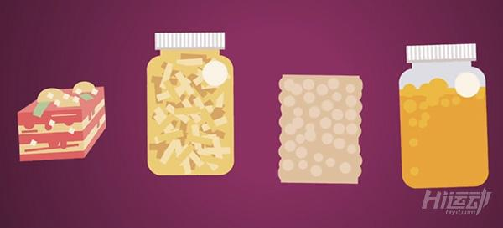

酸奶也是一种可以将益生菌引入到肠道的食品，但这并不意味着所有的酸奶的都是好的，含糖过多而且没有足够的益生菌除了对你的体重有贡献，并不会有任何改善肠道菌落的益处。

